★橋本と青木で違いを出す（BGMや字幕等で）
橋本：重厚感のある落ち着いた雰囲気
青木：明るい雰囲気
★動画最後にロゴつける

■１本目：オープニング動画
素材…橋本「初めまして～」 ＋ 橋本「ここでこのグラフを～」

※橋本「わたしの自己紹介はこちらに簡単に～」の際こちらを表示
20代は会社員
NTTビジネスアソシエ、リクルート出身 主に営業を担当

30代から起業家
現在は3社の運営、うち2社はオーナーシップのみ
金融、不動産に携わる
1億円~10億規模の会社

※橋本「ここでこのグラフを～」の際こちらを表示
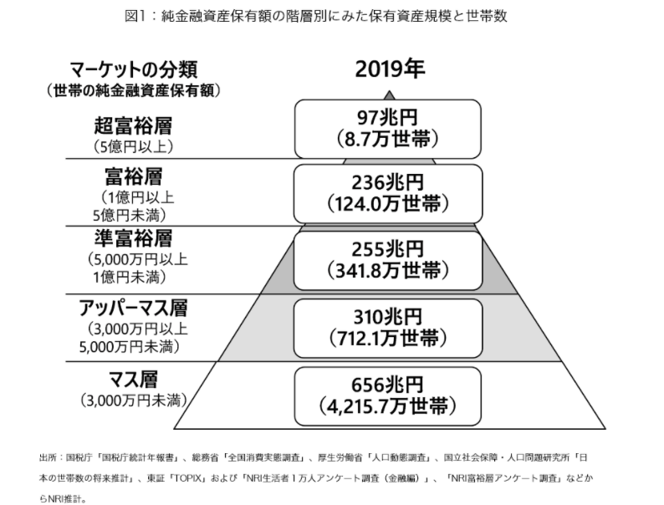

■２本目：体験講義①動画
素材…青木（ストライプワンピ）の「今日からこのプログラムを受講体験～」

■３本目：体験講義②動画
素材…青木（水色シャツ）の「今日は後悔しない人生の描き方～」

※青木「では今から３つの質問をするので、動画を一旦停止して、答えてみてくださいね。それではどうぞ。」の直後、文字だけで以下のように表示、
・自分が突然10名のいる部屋に入ったら、やってあげたいことは？
・いてもたってもいられず大興奮して行動した経験は？
・今のままの人生が10年続いたら、後悔することは？

※青木「では次に、それぞれなぜそう思ったのか？よくよく考えてみましょう。
それでは動画を止めて、答えてくださいね。」の直後、文字だけで以下のように表示、
・なぜ、自分が突然10名のいる部屋に入ったらそれをやってあげたいのか？
・なぜ、その経験がいてもたってもいられず大興奮したのか？
・なぜ、今のままの人生が10年続いたら後悔するのか？

■４本目…体験講義③動画
素材…青木（赤ジャケット）の「本日は人生とは切っても切れない～」

■５本目：体験講義④動画
素材…青木（緑ノースリーブ）の「本日は効率的なキャリア体系～」

※青木「セールスエンジニアとして学んだエンジニアの技術力で、ジャンク品でもせどりの取り扱い対象にできる」の際、青木の横に以下のように表示
セールスエンジニア
↓
電脳せどり師

※青木「会社員という信用力や給料があるから、初期資金で投資に挑戦できる」の際、青木の横に以下のように表示
セールスエンジニア
↓
電脳せどり師・投資家

※青木「投資家として様々なビジネスモデルを目にすることで、視座が高くなり、自分の会社のビジネスモデルも理解できるようになる」の際、青木の横に以下のように表示
投資家
↓
セールスエンジニア

※青木「会社と投資、両方を体験することで、どちらが自分のなりたい未来に近づけるのか判断できるようになる」の際、青木の横に以下のように表示
セールスエンジニア
↓↑
投資家

※青木「それぞれに必要な初期資金を両軸でやりとりできる」の際、青木の横に以下のように表示
電脳せどり師
↓↑
投資家

■６本目：体験講義⑤動画
素材…青木（赤ワンピ）の「本日は体験講義最終回～」 ＋ 橋本「こんにちは～」

